Консультативный совет по межнациональным и конфессиональным отношениям в районе Зябликово
01.10.2024
В соответствии с решением Консультативного совета по межнациональным и конфессиональным отношениям в районе Зябликово города Москвы. В состав Совета входят представители организаций района, представители учреждений культуры, члены общественных организаций, религиозные деятели.
На заседании Совета во 2 квартале 2024 было принято решение провести рабочую встречу с иностранными гражданами (трудовыми мигрантами) района Зябликово.
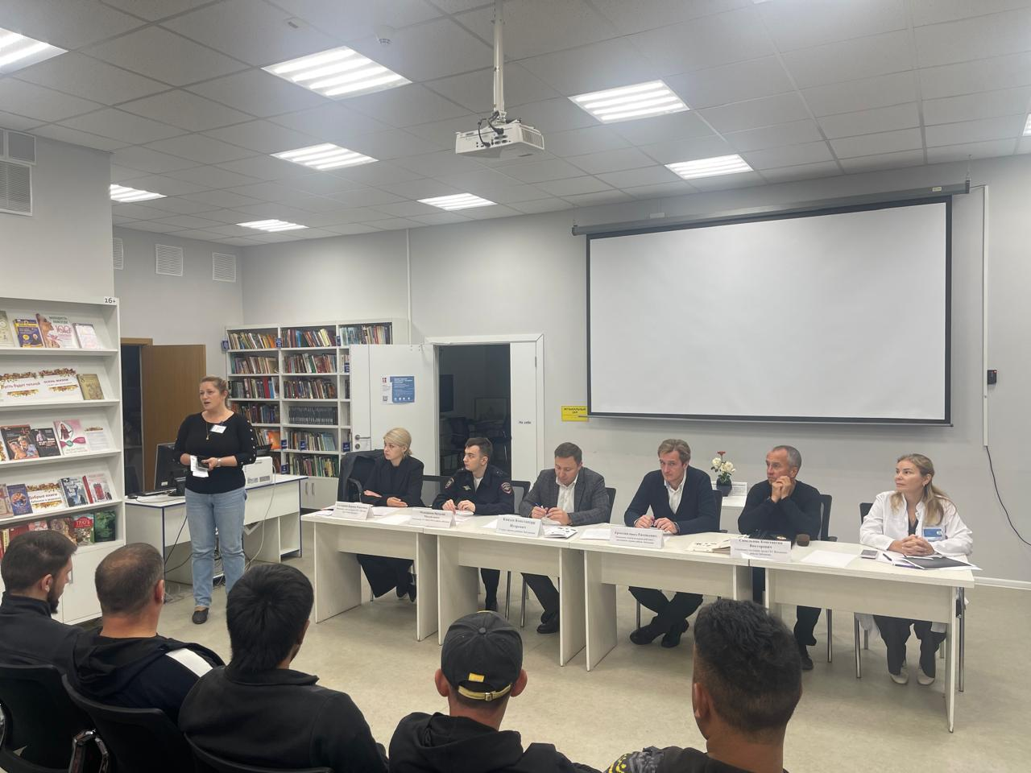
Такая встреча в районе прошла впервые 1 октября 2024 года. На встрече рассматривались актуальные вопросы сегодняшнего общества - противодействие проявлению национального и религиозного экстремизма, социально-культурная адаптация трудовых мигрантов.
На мероприятие были приглашены представители ГБУ г.Москвы «Жилищник района Зябликово», ОМВД РФ по району Зябликово, здравоохранения, библиотеки, досугового учреждения. Провел встречу глава управы Князев Константин Игоревич.
Представителем ГБУ г.Москвы «Жилищник района Зябликово» и сотрудником ОМВД РФ по району Зябликово трудовым мигрантам были разъяснены последствия участия в экстремистской и террористической деятельности в соответствии с российским законодательства.
По вопросу получения медицинских услуг выступила представитель поликлиники № 214.
Заведующая библиотекой № 144 рассказала собравшимся о работе учреждений культуры. Представитель ГБУ г.Москвы «Мир молодых» пригласила иностранных граждан, членов их семей, прежде всего детей, в кружки и секции, а также на мероприятия, проводимые досуговым Центром.
Во встрече приняли участие 56 иностранных граждан.
Трудовым мигрантам вручены памятки «Москва. Простые правила» для иностранных работников из безвизовых стран», «Памятка для иностранных граждан и лиц без гражданства, по разъяснению норм законодательства Российской Федерации, устанавливающих ответственность за участие и содействие террористической деятельности» на разных языках. Также вручены памятки о работе библиотек и досугового центра.
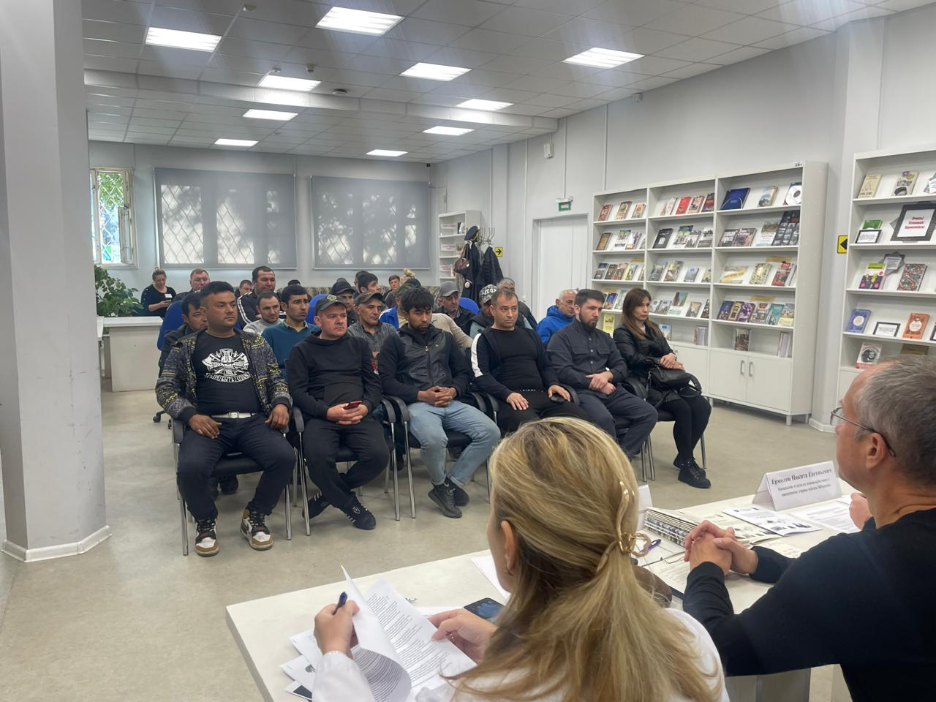
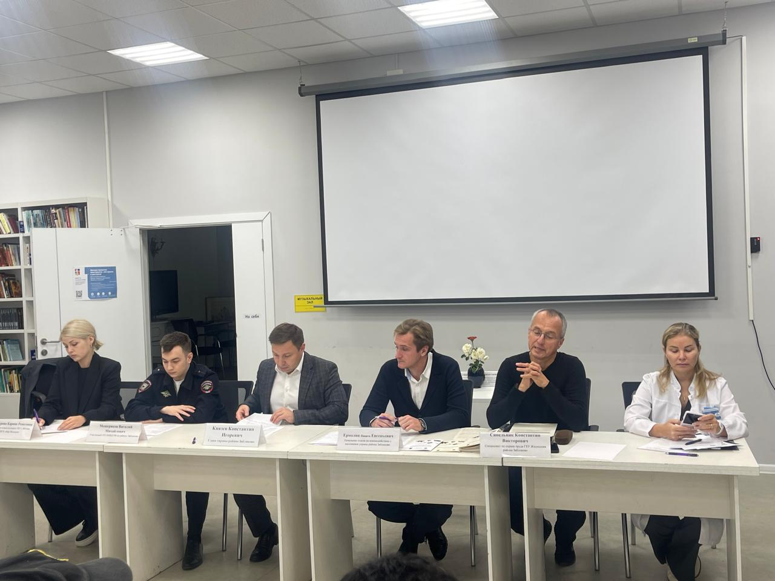

Адрес страницы: http://zyablikovo.mos.ru/counter-terrorism/anti-terrorist-activity-of-the-district-zyablikovo-southern-administrative-district-of-moscow-city/measures-to-combat-extremism-and-terrorism/detail/12592315.html
Управа района Зябликово города Москвы

